Bestektekst Alle velden in het rood aangegeven zijn nog nader door u te kiezen

Tourniket draaideur - Automatisch – Inbraakwerende uitvoering –
met Autofolding systeem - Referentiemerk Boon Edam

Algemene Eigenschappen:
De draaideur dient volledig conform de geldende veiligheidsnormen (EN-16005) en CE-keuringen te zijn. Op verzoek van de offerte-aanvrager kunnen de betreffende certificaten bezorgd worden.
De draaideur dient esthetisch zo modern en strak mogelijk te zijn.
Bijvoorbeeld:
- het glas van de gebogen kuipen loopt volledig door tot tegen de ronde kap, zonder dat er nog
een bijkomend profiel is tussen ronde kap en het glas
- de bedieningsknoppen zijn maximaal ingebouwd in de profielen
Het glas wordt middels rubberen dichtingen vastgemaakt in de aluminium profielen. Het is niet toegestaan om deze te fixeren met ingespoten siliconen.
De taal van de bedieningselementen (bijv. Nooddrukkers, Mindervalidenknop, etc.) is in het
(of) Nederlands (of) Frans (of) Engels (of) Duits.
Het moet mogelijk zijn om, indien wenselijk/noodzakelijk, klant specifieke vereisten te onderzoeken en zo mogelijk te produceren indien deze afwijken van het brede pallet aan standaardoplossingen.
In het kader van milieubewust bouwen en onderhouden, produceert de leverancier de producten binnen de Europese unie, bij voorkeur binnen de Benelux.
De leverancier voorziet de levering van de materialen ter plaatse.
Tenzij expliciet anders afgesproken, wordt de vloerring op voorhand geleverd (geplaatst en afgeregeld door de leverancier; zie verder).
Alle nodige diensten voor de opbouw en afregelen van de draaideur zijn inbegrepen in de totaalprijs. Tenzij expliciet anders afgesproken voorziet de leverancier ook het waterdicht maken van het dak van de draaideur dat zich buiten bevindt.
De leverancier voorziet een basisopleiding aan een persoon die achteraf verantwoordelijk is voor het gebruik van de draaideur.
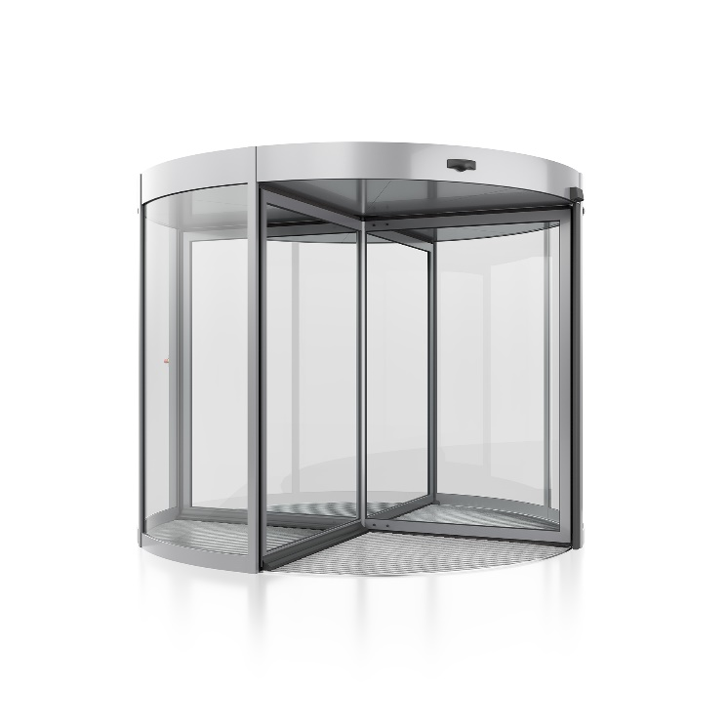
De leverancier voorziet één reiniging van de draaideur op het moment dat deze afgewerkt is en klaar voor gebruik staat.
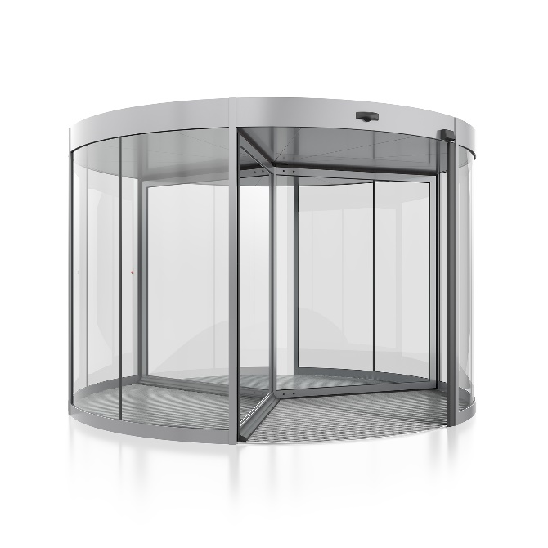

3- of 4 vleugelige automatische draaideur met rond dak, en kader profielsysteem.

Afmetingen:
De deur is leverbaar in verschillende diameters met een variabele deurvleugelhoogte en ronde kaphoogte zodat de draaideur optimaal in de constructie past.
Diameter inwendig te bepalen tussen 1600mm en 3800mm, tot op de millimeter te kiezen.
Uitwendige breedte over de middellijn = binnendiameter + 77mm.

Deurvleugelhoogte: is afhankelijk van de binnendiameter, tot op de millimeter te kiezen:
diameter 1600mm tot 2600mm: vleugelhoogte: waarde tussen 2100mm en 3600mm
diameter 2700mm/2800mm: vleugelhoogte: waarde tussen 2100mm en 3200mm
diameter 2900mm/3000mm: vleugelhoogte: waarde tussen 2100mm en 3000mm
diameter 3100mm/3200mm: vleugelhoogte: waarde tussen 2100mm en 2800mm
diameter 3300mm/3400mm: vleugelhoogte: waarde tussen 2100mm en 2600mm
diameter 3500mm/3600mm: vleugelhoogte: waarde tussen 2100mm en 2500mm
diameter 3700mm/3800mm: vleugelhoogte: waarde tussen 2100mm en 2300mm

Ronde kaphoogte te bepalen tussen 200mm en 1200mm, per stap van 100mm.

Gebogen zijkuipen:
(Of) Gebogen beglaasde zijkuipen zijn samengesteld uit geëxtrudeerde aluminium stijlen,
max. 96 x 30mm, waartussen de onderdorpels en het 8,76mm (P2A / 44.2) blank gelaagd veiligheidsglas rechtstreeks in de ronde kaprand geplaatst is. De twee aanslagstijlen zijn standaard voorzien van rubber veiligheidsnaalden.
(Of) Gebogen dichte zijkuipen zijn samengesteld uit geëxtrudeerde aluminium stijlen 96 x 30mm, waartussen doorlopende geïsoleerde aluminium sandwichpanelen rechtstreeks in de ronde kaprand geplaatst worden. De twee aanslagstijlen zijn standaard voorzien van rubber veiligheidsnaalden.

Aansluiting met de gevel:
De draaideur wordt voorzien van U-profielen (bovenkant en zijkanten) die het mogelijk maken een nette en goed dichtende aansluiting te maken tussen de draaideur en de gevel.
Ook indien de draaideur niet exact half binnen/half buiten staat opgesteld ten opzichte van de gevel, dienen de U-profielen geplaatst te kunnen worden in de lijn van het gebogen glas.
Ingeval de draaideur volledig binnen of volledig buiten wordt opgesteld t.o.v. de gevel, dienen de aansluitingen aan de dagopening voorzien te worden. Aangepaste U-profielen worden door de leverancier mee voorzien.
De U-profielen zijn beschikbaar in één van volgende breedtes: 25, 28, 31, 33, 35, 38 of 45mm.

De eventuele bijkomende sandwichpanelen, in dezelfde kleur afgewerkt als de zichtbare profielen van de draaideur, passen perfect in de gekozen U-profielen.
Voor de verticale elementen (links, rechts van de draaideur), worden deze op maat geleverd met breedte variërend tussen 50mm en 300mm.
Het horizontale element (boven de draaideur) wordt op maat geleverd met een hoogte variërend tussen 50mm en 500mm.
De leverancier voorziet de U-profielen aan zowel de zijde van de draaideur als de gevelzijde.

Ronde bovenkap:
De ronde bovenkap wordt gevormd door geëxtrudeerde gebogen profilering, met intern bevestiging- en stabiliteitsframe.

Dakafdekking:
Het bovendak is stofdicht voorzien d.m.v. 9mm multiplex beplating onbewerkt.
(En) Op de buitenzijde verder voorzien van een waterdichte en UV bestendige afdekking met een oprandje en 2 waterspuwertjes.
De waterdichting gebeurt op basis van vloeibare bitumen. Afdichting met EPDM wordt niet toegestaan omwille van de vele rondingen en moeilijke aansluitingen met geveldelen.
(En) Op de binnenzijde verder voorzien van een aluminium zichtplaat.

Plafond:
Geformeerd uit 12 uitneembare segmenten welke zijn samengesteld uit gezette aluminium beplating met een anti-dreunfolie inlage. Via deze uitneembare segmenten zijn onderhoud- en revisiewerkzaamheden mogelijk.
Het vals plafond wordt in dezelfde kleur uitgevoerd als de basiskleur van de draaideur.

Het is niet toegestaan een vals plafond te voorzien van melamine panelen (gelamineerd plafond) daar deze na afzienbare tijd slijtage sporen vertonen van de passerende borstels.

Deurvleugels:
Deze zijn opgebouwd uit geëxtrudeerde aluminium profielen max. 60 x 40mm, rondom voorzien van hoogwaardige tochtborstels van natuurlijk paardenhaar met ingewerkte dubbele EPDM tussenslab en standaard voorzien van 8,76mm (P2A / 44.2) blank gelaagd veiligheidsglas tot in de middenas die de eindstijl van elke deurvleugel vormt en zo het geheel een rank uiterlijk geeft.

Slot Afsluiting een espagnoletslot(en) in het deurenstel ingewerkt, afsluitbaar met een standaard hele eurocilinder d.m.v. en losse kruk.

Aandrijving:
Full automatische aandrijving met microprocessor gestuurde elektronica, voorzien van instelbare snelheidsinstelling en veilig draaikoppel, inclusief toerentalbegrenzer en rustpositionering van de deurvleugels.
De aandrijving is gebaseerd op een ‘prooven’ technologie die onderhoudsarm en uitermate betrouwbaar is. Het roteren is uitermate stabiel, zonder trillingen in het glas te veroorzaken. Het starten en stoppen van de vleugels gebeurt in een vlotte, natuurlijke beweging.
In geval van stroomonderbreking blijft de automatische draaideur steeds met de hand te bedienen.
Benodigde Voeding: 240V 50 Hz + PE en 16A traag: Ander Lot/Artikel

Inclusief detectie en activering d.m.v. richtingsgevoelige bewegingssensoren (type radar) welke aan weerszijden op de kapconstructie worden aangebracht. (Opmerking: het gebruik van passieve Infrarood sensoren ‘PIR’ wordt niet toegestaan. Deze zijn niet in staat richtingsgevoelige personendetectie te doen.)

Bedieningstableau:
Een tiptoetsbediening tableau met een Uit/Automatisch sleutelschakelaar en LED-foutmelding, plus een tiptoets om de trage rustsnelheid te activeren.
Het deurenstel blijft dan zeer traag draaien i.p.v. te stoppen tot een volgend aankomend persoon de bewegingssensoren activeert.
(Of) Het bedieningstableau van de draaideur is geïntegreerd gemonteerd op de rechterstijl naast de dagopening van de draaideur dewelke zich aan de binnenzijde van het gebouw bevindt.
(Of) Het bedieningstableau wordt extern op een gewenste plaats gemonteerd (bijv. receptie of balie). Het bedieningstableau moet zich in het zicht van de draaideur bevinden.
Benodigde bekabeling LIYCY 10x0,8mm² tussen tableau en draaideur via ander Lot/Artikel.

Veiligheden:
Inclusief veiligheden conform de Europese veiligheidsnorm CE – EN 16005: wanneer een persoon of object één van de onderstaande veiligheden activeert zal de automatische draaideur of vertragen of onmiddellijk stoppen:

- Veiligheidsnaald kuip (SRB): de twee aanslagstijlen van de kuipen zijn standaard voorzien van rubber naalden welke actief zijn uitgevoerd.
- Veiligheidsnaald deurstijl (SRT): rubber veiligheidsnaald in de deurstijlen geïntegreerd, tegen inklemming van draaiend deurenstel en vaste gebogen kuipen.
- Eindstijl Sensor (EBS): Dit is een actief infrarood sensor welke op de kapband voor de eindstijl van de kuipen (aanslagzijde) zijn gemonteerd. Zijn detectieveld loopt parallel aan de kopstijl van de kuip en is alleen dan actief als een deurvleugel de kopstijl van de kuip nadert.
- Veiligheidsnaald onderaan deurvleugel (SRD): de onderdorpels van de deurvleugels zijn voorzien van rubber veiligheidsnaalden.
- Blokkeringsdetectie: automatische detectie van obstructies van het draaiend deurenstel.
- Safety Stickers: Waarschuwing stickers dat kinderen vergezeld moeten worden door een verantwoordelijke volwassene en dat de draaideur niet als speeltuig beschouwd mag worden.
- Glassignalisatie: Contrasterende stikkers (imitatie gezandstraalde rondjes Ø 50mm) worden gekleefd om de glaspartijen van het draaiend deurenstel te signaleren.
- Noodstopschakelaar met handreset wordt op de rechter-eindstijl binnen gemonteerd.

Brandalarm:
De microprocessor van de draaideur is voorbereidt om gekoppeld te worden aan een NC- of
NO- contact van een brandalarmcentrale.
Verder is het geheel en de sturing uit te voeren conform de Europese Veiligheidsnorm EN 16005.

Verlichting:
Om conform de EN 16005 norm te zijn, dient een draaideur altijd voorzien te zijn van geschikte verlichting. D.w.z. dat er minimaal 50 lux gemeten moet kunnen worden in het midden van elk compartiment, op 1m hoogte.
De verlichting wordt geïntegreerd in het vals plafond, op dusdanige wijze dat ze een minimaal niveauverschil veroorzaakt ten opzichte van het plafondvlak. (Richtbare verlichting wordt daardoor niet toegestaan.)
Een dunne LED-ring rond de centrale as wordt evenmin toegestaan.
(Of) LED: 4 stuks verlichtingsarmaturen met elk een powerLED 8 W
(Of) LED: 6 stuks verlichtingsarmaturen met elk een powerLED 8 W

Kleur en Afwerking van de profielen:
(Of) Gemoffeld in polyester-poedercoating in een nader te bepalen standaard RAL kleur, volgens Qualicoat standaard. Er geldt een 10 jaar Qualicoat Seaside garantie op de gepoederlakte delen.
Er moet een keuze zijn tussen 70% glans of 30% mat afwerking.
De leverancier geeft duidelijk aan welke RAL-kleuren binnen het standaard pakket beschikbaar is.
(Of) Natuurkleurig elektrolytisch geanodiseerd
(Of) In een andere kleur elektrolytisch geanodiseerd
(Of) De profileringen zijn voorzien van strak, haaks, geplooide RVS-bekleding, geborsteld.
Korrel 240 Si, Aisi 304 (of) Aisi 316
(Of) De profileringen zijn voorzien van strak, haaks, geplooide RVS-bekleding, hoogglanzend Mirror #8
Vloer:
De gehele constructie is verder zelfdragend en kan direct op de vloer geplaatst worden zonder extra aanpassingen. De vloer dient ononderbroken, zuiver vlak en waterpas (max ± 4mm tolerantie over het volledige deuroppervlak) en afgewerkt over de volledige oppervlakte + 100mm rondom te zijn voordat de montage van de automatische draaideur kan plaatsvinden.

Normen en richtlijnen:
De aangeboden draaideur voldoet minstens aan volgende normen en richtlijnen:
- Machinerichtlijn 2006/42/EG
- EMC richtlijn 2014/30/EU
- RoHS richtlijn 2011/65/EU
- EN 16005 veiligheidsnorm
- EN 356 glasspecificaties
- EN 1627 inbraakwerendheidpakket
Door u nog te bepalen eventuele opties:

Vloerring / Matomranding:
Deze vormt een basis als de tourniquet deels op een binnenvloer en deels op een buitenvloer komt te staan of in situaties waarbij het vloeroppervlak niet voldoende vlak of stabiele is.
De RVS-matomranding is opgebouwd uit een kokerprofiel in de diameter van de draaideur. Ze wordt geleverd met tot op de mm verstelbare draadstangen voor een perfecte horizontale afwerking.
De vloerring wordt door de leverancier geleverd, geplaatst en afgeregeld. De verdere opvulling om tot een egale vloer (chape) te komen wordt door derden verzorgd.

Nachtroldeuren Manueel:
Door middel van gebogen handbediende roldeuren, welke voor de buitenkuipen langs schuiven en afsluitbaar zijn door middel van een half espagnolet in de vloer (met losse kruk) en een speciaal haakslot met een standaard eurocilinder. De nachtroldeuren worden zoals de eerdere gebogen kuipen uitgevoerd.
Er is een terugmeldcontact aanwezig dat actief wordt wanneer de nachtroldeuren dicht zijn, en er is een terugmeldcontact aanwezig dat actief wordt wanneer de nachtroldeuren op slot zijn.

Nachtroldeuren Automatisch:
Door middel van gebogen roldeuren, voorzien van een automatische elektro-aandrijving, welke voor de kuipen langs schuiven en afsluitbaar zijn door middel van een speciaal haakslot met een elektrische schootvanger (type: fail-secure). Ontgrendeling kan tevens geschieden door middel van een standaard eurocilinder. De nachtroldeuren worden zoals de eerdere gebogen kuipen uitgevoerd.
Er is een terugmeldcontact aanwezig dat actief wordt wanneer de nachtroldeuren dicht zijn, en er is een terugmeldcontact aanwezig dat actief wordt wanneer de nachtroldeuren op slot zijn.

Electro vergrendeling van de vleugels met badgelezer interface:
De elektromechanische vergrendelingsunit van de vleugels wordt direct aan de centrale as van het deurenstel gekoppeld zodat deze op elk moment geblokkeerd kan worden. De elektrorem is "fail-safe" uitgevoerd, dat wil zeggen bij spanningswegval automatische ontgrendeling.

Het bedieningstableau wordt uitgebreid met een Dag- en Nachtstand. Op Dagstand is de draaideur automatisch te gebruiken. In de Nachtstand is de draaideur permanent geblokkeerd door de elektro vergrendeling. Na autorisatie middels een door derden voorziene toegangscontrole systeem en/of vrij uit drukknop wordt het deurenstel opgestart voor 1 draaislag waarna het terug vergrendeld. Eventuele ‘opgesloten’ personen worden door ingewerkte sensoren gedetecteerd en het deurenstel draait dan een extra slag en vergrendelt weer.
Het meedraaien naar binnen bij een uitgaande en het volgen bij een ingaande passage is bij deze grote van diameters mogelijk.

Samenklapbare deurvleugels:
Het deurenstel met middenas is dan extra voorzien in de bovenkap (H=300mm minimum) van een elektromechanische vergrendelingsunit welke bij normaal bedrijf is ingeschakeld. Bij een spanningswegval (Fail-Safe), het bedienen van de noodstopschakelaar of (indien aangesloten) een melding van een brandmeldinstallatie komen de vergrendelingen onmiddellijk vrij en kunnen nu de deurvleugels handmatig worden samengevouwen. Daar dit systeem Fail-Safe is behoeft dit geen aparte noodvoeding. Elke deurvleugel is ook voorzien van een positieschakelaar: Wanneer één van de deurvleugels uit zijn normale kruispositie wordt geduwd stopt de automatische aandrijving.
De leverancier geeft aan wat de maximale winddruk (in [Pa]) mag zijn op de vleugels opdat ze niet samenklappen als gevolg van winddruk.

Vloermat:
De levering van een droogloopmat, in de diameter van de draaideur, is te voorzien.
De mat is een oprolbare, slip-vaste entreemat opgebouwd uit aluminium profielen met viltinlage.
De mat is minstens verkrijgbaar in volgende standaardkleuren: lichtgrijs, antraciet of beige.
De mathoogte is ± 22mm.
De droogloopmat is geschikt voor binnen- en overdekte buitenopstelling. Het loopvlak bestaat uit geïntegreerde, slijtvast, verrottingsvaste tapijtstroken.
De draagprofielen zijn opgebouwd uit sterk geluiddempende aluminium profielen met aan de onderzijde geluiddempende stroken. De profielen worden middels een met kunststof ommantelde staalkabel met elkaar verbonden. De maximale afstand tussen de aluminium profielen is 3mm, conform de EN16005 veiligheidsnorm.
De droogloopmat is uiterst belastbaar en geschikt voor passages door rolstoelen, kinder- en/of winkelwagens en transportkarretjes.

Extra pakket aan veiligheidsvoorzieningen – CE Plus:
In omgevingen waar personen passeren die extra aandacht vereisen inzake veiligheid
(bijv. ouderlingen, kinderen, personen met een beperking), voorziet de leverancier een pakket aan extra beveiligingsmaatregelen om de kans op kwetsuren tot een minimum te beperken. Dit pakket omvat:
- Twee extra drukknoppen voor mindervaliden waardoor de draaideur vertraagt roteert na activatie.
- Extra noodstop drukker aan de buitenzijde van de draaideur.
- Extra stickers op de gebogen kuipen opdat het opvalt dat er een glazen wand staat.
- Extra sensor ‘Top Rail Sensor’ (TRS) die detecteert wanneer de deurvleugels te kort op de
rug/hielen van de bezoekers dreigt te komen. De sensor zal bij detectie hiervan automatisch de rotatiesnelheid van de vleugels vertragen en deze zo nodige stoppen.
M.a.w. deze sensor zorgt ervoor dat de rotatiesnelheid aangepast wordt aan het
personenverkeer.

Stootbanden:
Om het glas maximaal te beschermen tegen beschadiging als gevolg van contact met bijv. winkelkarren, transpalletten, harde goederen, etc.
(Of) De horizontale stootbanden zijn zwarte synthetische banden, aangebracht tegen het glas.
(Of) De horizontale stootbanden zijn aluminium vlakke banden, aangebracht tegen het glas.
Horizontale banden worden dubbelzijdig op het vlakke glas van het meedraaiend deurenstel gekleefd (en) op het gebogen glas van de zijkuipen.
De bandhoogte is 50-500mm (200mm is het meest gekozen).
De bovenzijde van de stootbanden bevindt zich op 500-1400mm (1000mm is het meest gekozen) ten opzichte van de afgewerkte vloer.

Warmluchtgordijn:
(Of) Elektrisch luchtgordijn, (Of) Warm water gevoed luchtgordijn, geïntegreerd in het rond dak met een recht uitblaasrooster in het vals plafond, vlakbij en boven de binnen dagopening van de automatische tourniquet. Inclusief bedieningstableau.
(Of) Elektrisch luchtgordijn, (Of) Warm water gevoed luchtgordijn, boven op het binnendak van de automatische tourniquet met een gecenterde uitblaasrooster tegen de kaprand, boven de binnen dagopening. Het uitblaas systeem is weggewerkt door een gebogen tweede kaprand. Benodigde vrije ruimte boven het binnendak is minimum 400mm.
Inclusief bedieningstableau.
(Of) Elektrisch luchtgordijn, (Of) Warm water gevoed luchtgordijn, als kolom verticaal opgesteld vlak naast de binnen dagopening. Het verticale uitblaasrooster is voorzien van aerodynamische druppelvormige lamellen welke in een hoek tot 40° regelbaar zijn.
Inclusief bedieningstableau.

Benodigde Voeding 240V 50 Hz + PE en 25A Traag : Ander Lot/Artikel
(Of) Elektrisch: 400V 3F 50 Hz + PE : Ander Lot/Artikel
(Of) Warm water: Benodigde aan- en afvoer waterleidingen en aansluiting : Ander Lot/Artikel

Inbraakwerende uitvoering - Geattesteerd klasse RC3 (EN 1627):
De bovenstaande standaard buitenconstructie van de draaideur wordt dan voorzien van de volgende inbraak werende elementen en inbraak werende beglazing:

-Dakconstructie en stofdek door middel van 18mm multiplex, aan buitenzijde van onderen af inbraak-
werend geborgd met stalen schroeven.
- De vloerring is inbraak werend te verankeren op de brute betonplaat.
- De buitenkuipen worden voorzien van
(of) inbraak werend blank gelaagd glas 10,28mm (P5A / 44.6). Glas en glaslijsten rondom rond in
de sponningen diep afgekit.
(of) inbraak werende volle panelen. De samenstelling is: 1,5mm aluminium + 1,5mm staal +
6mm PUR + 1,5mm aluminium = 10,50mm totale dikte.
- Ter plaatse van de roldeursluiting zijn extra 2 anti-inbraakstijlen gemonteerd.
- De nachtroldeuren worden zoals de eerdere gebogen kuipen uitgevoerd en voorzien van
(of) inbraak werend blank gelaagd glas 10,28mm (P5A / 44.6). Glas en glaslijsten rondom rond in
de sponningen diep afgekit.
(of) inbraak werende volle panelen. De samenstelling is: 1,5mm aluminium + 1,5mm staal +
6mm PUR + 1,5mm aluminium = 10,50mm totale dikte.
- De nachtroldeuren zijn onderaan voorzien van geleidingshaken welke schuiven in de Delrin profiel
van de onder-geleidingsring.
- Sluiting d.m.v. ingewerkte Fuhr 298 PC espagnoletsluiting met penschoten Ø10mm aan onder en
bovenzijde.
- De sloten zijn beschermd door inwendige metaal strippen van 10mm.
- De sloten zijn aan binnen- en buitenzijde met sleutel bedienbaar.
- De roldeuren zijn voorzien van uittil beveiligingsbeugels boven- en onderaan.

Het attest klasse RC3 (EN 1627) voor de volledige deur moet bij offerte toegevoegd te worden.
__________________________

Variante tourniquet met Autofolding (voor passage van rolstoelgebruikers):
De leverancier levert het ITS-certificaat mee dat de aangeboden draaideur met Autofolding voldoet aan het comfortabel gebruik en passeren door rolstoelgebruikers. D.w.z. dat de draaideur een minimale inwendige diameter heeft van 2800mm.
Het 3-vleugelig draaikruis is dan voorzien van 2 vaste - en 1 automatisch omklapbare deurvleugel, zodat ook bij beperkte inbouwbreedte toegang aan mindervaliden wordt geboden.

Diameter inwendig te bepalen tussen 2400mm en 3800mm, in stappen per 100mm.
Deurvleugelhoogte is afhankelijk van de diameter:
diameter 2400mm/2500mm/2600mm: vleugelhoogte: waarde tussen 2200mm en 3000mm
diameter 2700mm/2800mm: vleugelhoogte: waarde tussen 2200mm en 2900mm
diameter 2900mm/3000mm: vleugelhoogte: waarde tussen 2200mm en 2700mm
diameter 3100mm/3200mm: vleugelhoogte: waarde tussen 2200mm en 2600mm
diameter 3300mm/3400mm: vleugelhoogte: waarde tussen 2200mm en 2400mm
diameter 3500mm/3600mm/3700mm/3800mm: vleugelhoogte: waarde tussen 2200mm en 2300mm

Ronde kaphoogte te bepalen tussen 200mm en 1200mm, per stap van 100mm.

De Autofolding optie wordt geactiveerd via de mindervaliden drukknoppen aan weerszijde van de deur. Ondersteund door geluids- en lichtsignalen stopt het deurenstel en klapt één van de drie deurvleugels automatisch om, zodat een onbelemmerde doorgang ontstaat voor rolstoelen, trolleys of grote objecten. Na een programmeerbare tijd (standaard 8 seconden) draait de deurvleugel automatisch terug in zijn normale positie.

De tourniquet met Autofolding mechanisme wordt altijd voorzien van de elektromechanische-functie, inclusief kaartleesfunctie voor derden systemen.
Het is onmogelijk een draaideur met Autofolding systeem te voorzien van deurduwers.
__________________________

Wijzigingen steeds voorbehouden.

